**APARATO REPRODUCTOR MASCULINO**

**SUS PARTES Y SU FUNCIÓN**

NOMBRE DEL ALUMNO: ______________________________________________________

GRADO: ___________GRUPO:_________ TURNO: ______ No. DE LISTA_______________

**Competencias a desarrollar:**

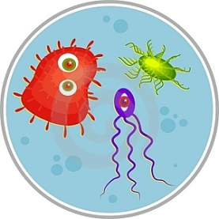

**Competencias Genéricas**

Se conoce y valora a sí mismo, aborda problemas y retos teniendo en cuenta los objetivos que persigue.

Elige y practica estilos de vida saludables.

Escucha, interpreta y emite mensajes pertinentes en distintos contextos mediante la utilización de medios, códigos y herramientas apropiadas.

Desarrolla innovaciones y propone soluciones a problemas a partir de métodos establecidos.

Sustenta una postura personal sobre temas de interés y relevancia general, considerando otros puntos de vista de manera crítica y reflexiva.

Aprende por iniciativa e interés propio a lo largo de la vida.

Participa y colabora de manera efectiva en equipos diversos.

Participa con una conciencia cívica y ética en la vida de su comunidad, región, México y el mundo.

Mantiene una actitud respetuosa hacia la interculturalidad y la diversidad de creencias, valores, ideas y prácticas sociales.

Contribuye al desarrollo sustentable de manera crítica, con acciones responsables.

**Competencias Disciplinares**

Fundamenta opiniones sobre impactos de la ciencia y la tecnología en su vida cotidiana, asumiendo consideraciones éticas.

Explicita las nociones científicas que sustentan los procesos para la solución de problemas cotidianos.

Diseña modelos o prototipos para resolver problemas, satisfacer necesidades o demostrar principios científicos.

Decide sobre el cuidado de su salud a partir del conocimiento de su cuerpo, sus procesos vitales y el entorno al que pertenece

Conoce el sistema reproductor masculino y las partes que lo constituyen.

**2.- Consideraciones sobre la práctica.**

**Aparato reproductor masculino**

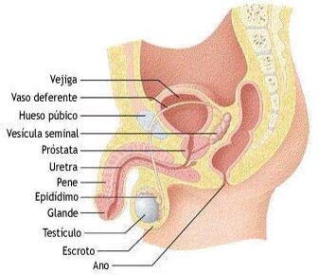

El aparato reproductor está constituido, tanto en la mujer como en el hombre, por las siguientes partes: las gónadas, que son los órganos donde se forman los gametos y donde se producen las hormonas sexuales; las vías genitales, conductos de salida; y los órganos que permiten la unión sexual, llamado cópula, que posibilita el encuentro de los gametos.

Gónadas masculinas: Los testículos

**Los testículos** son los productores de las células sexuales masculinas llamadas espermatozoides o espermios. Además, cumplen una función endocrina: la de secretar la hormona masculina testosterona.

Están situados debajo del pene entre los dos muslos. Están encerrados en un sistema de cubiertas que reciben el nombre de bolsas o escroto. El testículo tiene forma de un ovoide aplanado en sentido transversal, con una longitud de 4 a 5 cm.

Los testículos están formados por:

**Tubos seminíferos**: Estos están revestidos por un epitelio denominado epitelio seminífero que contiene a las células de Sértoli (o de sostén) y a las células espermatogénicas que darán lugar a los espermatozoides, que serán conducidos por estos tubos para luego abandonar el testículo.

**Tejido conjuntivo intersticial**: segregan hormonas sexuales masculinas (andrógenos, principalmente testosterona).

Vías espermáticas

**El epidídimo** es un tubo de 5 a 6 metros de longitud. Se puede dividir en 3 partes: cabeza, cuerpo y cola. Está formado tan ensortijadamente que si se desenrolla puede compararse en lo largo con el tubo digestivo. Es el lugar de almacenamiento y maduración de los espermatozoides. Luego de su porción final toma la forma de un tubo más o menos regular llamado conducto deferente.

**El conducto deferente** junto con vasos y nervios forma el cordón espermático. En su trayecto transporta los espermatozoides hasta un punto donde se produce una evaginación del conducto, llamada vesícula seminal.

**La vesícula seminal** elabora líquido seminal que se mezcla con los espermatozoides, está constituido principalmente por fructosa, que actúa como fuente de energía para los espermatozoides.

La parte terminal común a la vesícula seminal y al conducto deferente se llama conducto eyaculador.

**Espermatozoide**

Son células móviles muy especializadas cuya función es la de alcanzar el óvulo y fecundarlo.

Están formados por una cabeza y una cola. La cabeza contiene al núcleo donde se encuentra alojado el material genético. La cola está constituida por 4 regiones principales: cuello, cuerpo o pieza intermedia (posee mitocondrias que le confiere energía para moverse), pieza principal y pieza terminal (constituida por un filamento).

[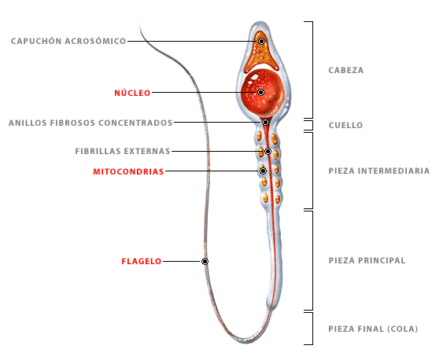](http://www.juntadeandalucia.es/averroes/~29701428/salud/reprodu.htm)

**ESPERMATOZOIDE**

**3. Conceptos**

1. ¿A qué se debe la erección del pene durante la excitación sexual?

____________________________________________________________________________________________________________________________________________________________________________________

1. ¿En qué consiste la eyaculación?

____________________________________________________________________________________________________________________________________________________________________________________

1. ¿De qué está formado el semen?

____________________________________________________________________________________________________________________________________________________________________________________

1. Explique el transporte y almacenamiento de los espermatozoides a partir de su formación dentro de los tubos seminíferos

____________________________________________________________________________________________________________________________________________________________________________________

1. ¿Qué tiempo aproximado de vitalidad conservan los espermatozoides dentro de la vagina?

____________________________________________________________________________________________________________________________________________________________________________________

1. ¿Qué función tiene el prepucio?

____________________________________________________________________________________________________________________________________________________________________________________

1. ¿Qué es la circuncisión y en qué casos debe realizarse?

____________________________________________________________________________________________________________________________________________________________________________________

1. ¿A qué se le llama criptorquidia?

____________________________________________________________________________________________________________________________________________________________________________________

1. ¿Cuál es la importancia del descenso testicular en el recién nacido?

____________________________________________________________________________________________________________________________________________________________________________________

1. ¿En qué consiste la vasectomía y en qué casos se aplica?

_______________________________________________________________________________________________________________________________________________________________________________________

**4. Material y equipo.**

|  |  |
| --- | --- |
| **CANTIDAD** | **MATERIAL** |
|  | *Preparaciones permanentes de tejido testicular que muestren tubos seminíferos (de toro) |
| 1 | Microscopio compuesto |
| 1 | Charola de disección |
| 1 | Estuche de disección |
| 1 | Guante |
| 1 | Modelo anatómico del sistema reproductor masculino, que muestre los órganos que lo constituyen. |

**\***Material proporcionado por el alumno

**5. Procedimiento**

* Coloca la preparación proporcionada en el microscopio. Observa los tejidos a menor y a mayor aumento. Dibuja lo observado escribiendo las estructuras que se distinguen.
* De acuerdo con los esquemas o modelos anatómicos que se presenten, describe la función de cada órgano, señalándolo en el sistema reproductor masculino.

**APARATO REPRODUCTOR MASCULINO**

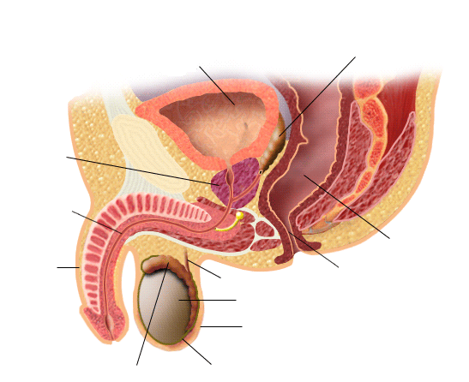**NOMBRE FUNCIÓN**

**( ) EPIDÍDIMO _______________________**

**( ) PENE _______________________**

**( ) URETRA _______________________**

**( ) PRÓSTATA _______________________**

**( ) VEJIGA _______________________**

**( ) VESÍCULAS SEMINALES _______________________**

**( ) RECTO _______________________**

**( ) ANO _______________________**

**( ) CONDUCTOS DEFERENTES _______________________**

**( ) TESTÍCULOS _______________________**

**( ) ESCROTO _______________________**

**( ) FASCIA ESPERMÁTICA _______________________**

**Conclusiones**

Comenta con tus compañeros los resultados obtenidos.